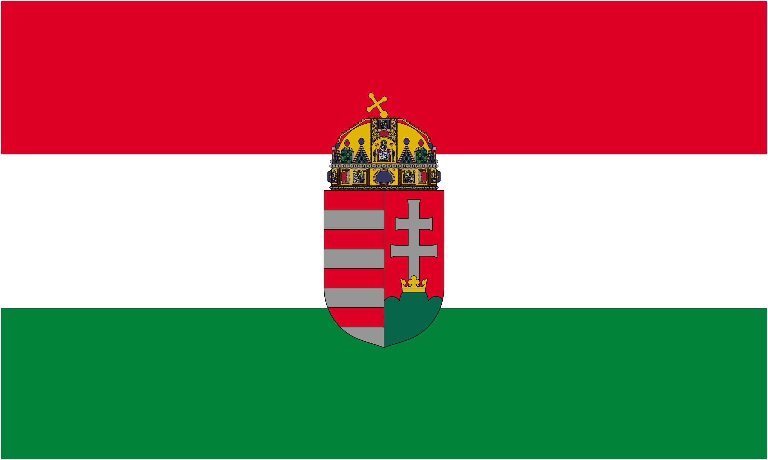 |  | 

CUPA PROFESIONISTĂ DE BOILIES

CUPA INTERNAȚIONALĂ DE BOILIES MACONKA, ed. XVI

Ungaria - Bátonyterenye, lacul Maconka

09-14 Mai 2011

Anexa nr. 3

FORMULAR DE îNREGISTRARE

01. | Numele oficial al echipei:
02. | Numele scurt al echipei:
03. | Țara de origine:

 |  | Concurent 1 | Concurent 2 | Concurent 3
04. | Prenume:
05. | Nume:
06. | Naționalitate:
07. | Data de naștere:
Licențe de pescuit
08. | Numărul de licențe de pescuit:
09. | Numărul de licențe de pescuit maghiare:
10. | Persoana de contact:
11. | Căpitan echipă:
12. | Mâncare vegetariană:

13. | Limba de comunicare:
14. | Contul bancar (pentru restituiri):
Informații de contact
15. | Telefon:
16. | Adresă de E-mail:
17. | Website echipă:
18. | Nume organizator:
19. | Sponsor(i):
20. | Rezultate în competiție până acum:
21. | Observații:

Prin prezenta înregistrez oficial echipa: |  |  | …………………………..
Data: |  |  | semnătura

Această cerere a fost acceptată |  |  | respinsă |  |  | …………………………..
Data: |  |  |  |  |  | Dr. Dérer István, președinte

Întoarceți pagina!

© Dr. Dérer István 2003-2011  | Toate drepturile rezervate! | Pagina 1/2 (100112)
Ghid pentru completarea formularului

Acceptăm numai formularele care conțin toate informațiile. În cazul în care răspunsul este NU sau nu poate fi completat (ex. rândurile 08-09, 17-21, concurent 3) vă rugăm să specificați jos. Formularul poate fi completat la calculator. Dacă îl completați de mână, folosiți litere mari, citețe.

Vă rugăm să ne trimiteți formularele completate la una din adresele mai jos menționate, până la data limită

→ maconka@maconka.hu (e-mail);
→ +36 32 355 077 (fax);
→ BSHE, H 3070 Bátonyterenye, Ózdi út 220. (poștă).

01-02.: Numele oficial al echipei poate fi de maxim 32 de caractere, numele scurt din 16, inclusiv virgulele, spațiile etc. Numele oficial va fi afișat în clasamente și în statistici, iar numele scurt va apărea în materialele intermediare și pe bannerul echipei.

08-09.: Vă rugăm să completați cu numărul permisului valid pentru anul desfășurării concursului. Dacă nu posedați unul, dați numărul ultimului an în care ați avut permis și specificați anul lângă (ex:2010).

10-11.: Specificați care concurent este căpitan de echipă. În cazul în care căpitanul de echipă nu este concurent vă rugăm să specificați asta la rubrica Observații (21.)

12.: Specificați dacă doriți mâncare vegetariană.

13.: Limbile disponibile sunt: ungară, engleză, germană, română.

16.: ATENȚIE! Toate emailurile trimise pe această adresă de la maconka@maconka.hu, bshe@maconka.hu sunt oficiale și vor fi considerate livrate după 48 de ore de când au fost trimise.

18.: Numele organizatorului pentru Anexa 4, în cazul în care contactul s-a făcut prin el.

19: Plasarea de bannere sau materiale similare pentru sponsori în sau lângă standul de pescuit trebuie să fie făcută cu acordul BSHE. În cazul în care plănuiți așa ceva, vă rugăm să ne spuneți în acest formular, incluzând planurile dumneavoastră, natura materialelor și plasamentul lor.

20.: Rezultatele obținute în competițiile locale sau internaționale, data și locația acestora.

21: Specificați numele persoanei de contact, în cazul în care persoana de contact nu face parte dintre concurenți precum și alte informații pe care le considerați importante.

***

© Dr. Dérer István 2003-2011  | Toate drepturile rezervate! | Pagina 2/2 (100112)

